# 

Quarterly problem

*- Math edition -*

Vliegverkeer

Source: www.pixabay.com

De maatregelen om Covid-19 in te dammen leidden onvermijdelijk tot een aanzienlijke daling van het vliegverkeer. Aanvankelijk werden vluchtschema's alleen maar uitgedund, maar eind maart 2020 werden veel bestemmingen volledig geannuleerd.

De grootste luchthavens van Europa zagen eruit als spooksteden met bijna geen vliegverkeer. Veel luchtvaartmaatschappijen hielden bijna hun volledige vloot aan de grond1. Zelfs nu komt het vliegverkeer maar geleidelijk weer op gang en blijft het reizen tot een minimum beperkt. Het zal waarschijnlijk nog wel even duren voordat het vliegverkeer weer normaal is.

*Geen condenssporen, maar blauwe lucht en felle zonneschijn. De lente van 2020 bracht veel goed weer, maar ook avondklok en reisverboden. In plaats van Pasen op het strand door te brengen of oma en opa te bezoeken, was een ‘staycation’ aan de orde van de dag. Maar hoeveel vliegtuigen waren er in april eigenlijk in de lucht in vergelijking met het normale verkeer?*

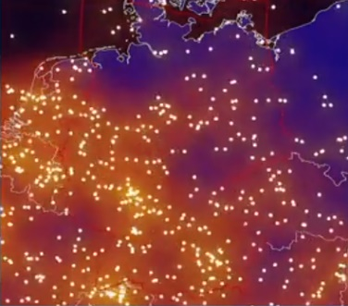

April

2019

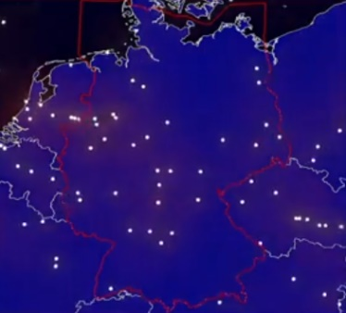

Aan de rechterkant zie je twee momentopnames van het vliegverkeer boven Duitsland, een uit april 2019, de ander uit april 2020.

1. Hoeveel vluchten werden er in april 2020 minder boven Duitsland geregistreerd dan in het voorgaande jaar? Hoe kun je dit zo nauwkeurig mogelijk vaststellen? Op welke manier zou je de afname van het vliegverkeer kunnen weergeven?
2. Bereken op basis van je berekeningen over deze momentopnamen, hoeveel vliegtuigen er op één dag boven Duitsland vlogen in april 2019. Hoeveel waren dat er in vergelijking in april 2020?
3. Kijk hoeveel vliegtuigen er momenteel elke dag weer opstijgen vanuit Frankfurt am Main in Duitsland. Hoeveel vliegtuigen vertrokken er per dag vóór Corona?

April

2020

Source: https://www.instagram.com/p/B_2e552Khbo/

**Brainstorm-Box**

De afname van het vliegverkeer had een positief effect op het milieu: minder vliegverkeer betekent ook minder luchtverontreiniging. Maar zijn er ook negatieve effecten? Wat heeft weersvoorspelling bijvoorbeeld met vliegtuigen te maken?

Wiens methode is het meest nauwkeurig?

Verwoord je aanpak op een duidelijke en begrijpelijke manier.

Geef ook aan op welke basis je schattingen hebt gemaakt.



© Katharina Flößer/International Centre for STEM Education (ICSE), 2020 CC-BY-NC-SA 4.0 Lizenz wird gewährt

Quellen:1https://www.swp.de/politik/inland/corona-rueckholung-ausland-auswaertiges-amt-coronavirus-news-aktuell-ausland-46357164.html

2 https://www.instagram.com/p/B_2e552Khbo

© Katharina Flößer/International Centre for STEM Education (ICSE), 2020 CC-BY-NC-SA 4.0 License granted.

Bron: 1 https://www.instagram.com/p/B_2e552Khbo